2024年西安电子科技大学数学建模校内赛题目
（请先阅读“西安电子科技大学数学建模校赛论文格式规范”）

C 架空输电线路动态增容系统的研究

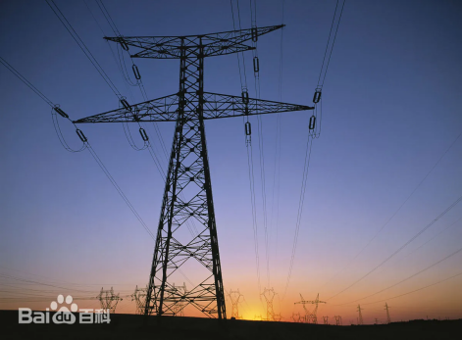
图1：架空输电线路
问题背景：
输电线路是电力系统的重要组成部分，输电线路的输电效率与国民经济的发展密切相关，是保障经济正常发展的关键因素之一。架空输电线路(Overhead transmission line，OHTL)通常由线路杆塔、导线、绝缘子、线路金具、拉线、杆塔基础、接地装置等构成架设在地面之上，见图1。随着各行业耗电量的逐步增加，输电线路必须不断完善，以满足一天之内所有行业耗电需求，特别是高峰时段用电需求。此外，电流通过架空输电线路时会使导线发热，导线温度过高又会导致弧垂降低以及导线出现变形，长此以往会对导线造成极大损伤，极易出现架空线路电力运行故障，带来不可避免的安全隐患。因此，输电线路必须考虑高温或极寒引发的极限温度以及导致的弧垂极限。现在的技术是在架空输电线路上安置在线监测装置，用以记录一年内等时段间隔的电流负载状态。通过对电流的监控，进而获知输电效率与时间和耗电之间的关系。
对于运行中的导线，导线温度直接决定弧垂的大小。然而，导线温度不仅仅与导线自身载流量有关，而且与所处的自然环境相关，如风速、风向、环境温度、环境湿度、日照辐射强度等参数，均影响导线温度。此外，导线本体的散热系数、吸热系数和其他自身物理参数也影响导线温度。
目前解决电力供不应求问题的主要方法为动态增容技术(dynamic line rating， DLR），即根据环境变化随时间动态调整输电线路容量的方法[1][2]，该方法的动态性体现在它是一个时变值，并基于早期发展的热方程理论来确定[3][4]。DLR方法中最重要的两类包括：环境调节式DLR(简记为AA-DLR)和实时监测式DLR（简记为RTM-DLR)[5][6][7][8].
AA-DLR的本质是它只考虑环境温度的变化[5][6]，而不考虑风和太阳辐射的影响，因环境温度对导线温度的影响有限，导线温度变化很小，可以看成是时不变的。尽管该方法易于实施且广泛使用，但它会导致一定数量的输电容量的偏差（百分之几）[6]。

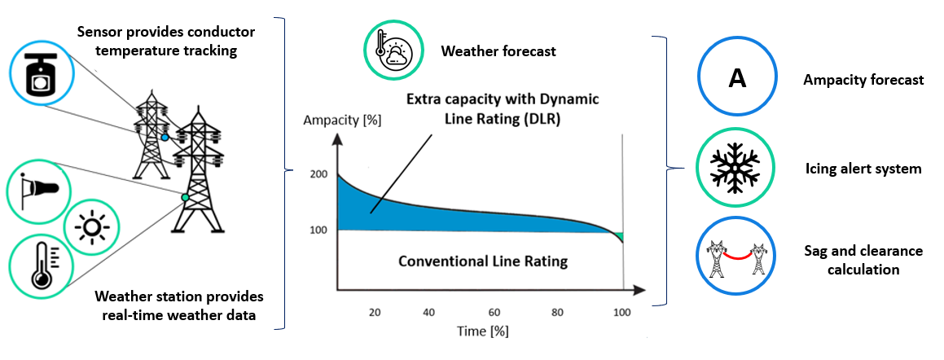
图2： 架空输电线路动态增容系统 [9]
一般的，输送电线的电压是定值110KV，导线的最大可允许电流被限制在380A，这是因为，由于电流的作用，导线发热，温度上升，因此380A的最大值电流，用以保证即使在45°C+的环境温度下，导线不会因为过热使得弧垂达到临界值。
导线的温度主要与环境温度以及导线内电流的大小有关，进而也与导线的长度、弧垂角度的大小有关。温度、弧垂角度等数据可通过安装在导线上的高架温度线监测设备(Overhead Temperature Line Monitoring , OTLM) 进行收集。图3中安装了两个OTLM设备，其中OTLM1 被安装在SM12-13的交接处，而 OTLM2被安装在SM13-14的交接处。 图4给出了这两个设备的监测数据样例，即B, D, F, H , J 四列显示的是OTLM1设备采集的数据，而C, E, G, K四列显示的是OTLM2设备采集的数据，具体数据见附件.
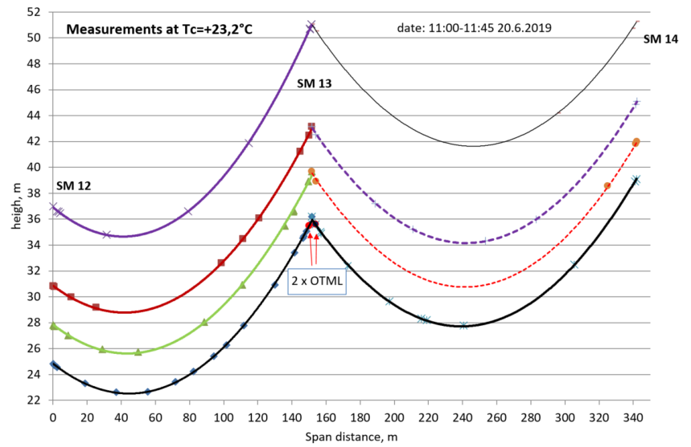
图3：导线上OTLM1和OTLM2 设备的安装位置，以及 13号塔两个跨度内使用两个OTLM装置的所有导线的悬垂线测量结果
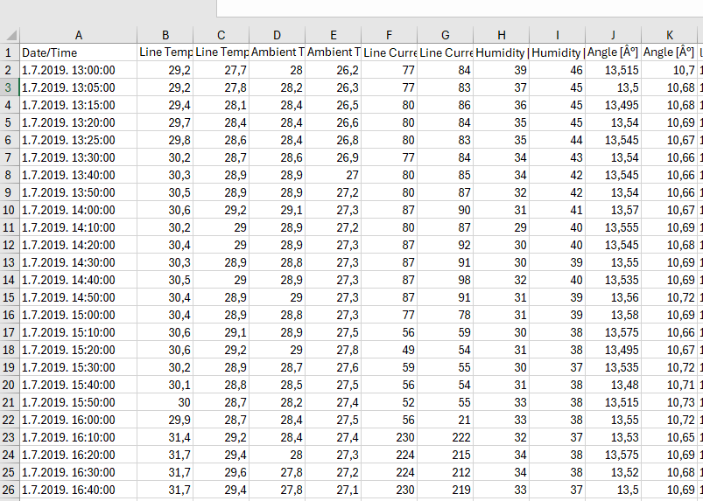
图4：两个OTLM设备每隔5分钟采集的数据
请你们团队建立数学模型，解决以下问题：
- 选取OTLM1设备的采样数据，建立数学模型预测2020年8月的动态载流量需求，并分析以下不同时间间隔30', 1h, 2h, 4h, 8h, 16h, 32h, 64h的载流量的变化情况，分析电流的周期性特征；
- 综合考虑OTLM1和OTLM2的采用数据，分析温度、弧垂角度对载流量的定量影响。
- 具有L型切面的四脚钢结构的架空输电线路，其温度以及振动数据也采集到OTLM设备的输出数据中，详见附件。 图5 给出了L型钢脚架上的应力测量仪安装方式，图6给出了测量仪的测量结果样例，里面数据给出了角钢腿处的应力。在L型切面脚钢结构中，应力反映了导线内张力的变化，而张力与导线温度有关。我们已经获知：张力与OTLM1与OTLM2设备监测到的弧垂角度呈线性关系。请你们建立数学模型来讨论导线电流变化与钢架腿部每侧应力变化之间的关系。
（4）若2020年8月15日用电量有大幅度增加，请给出相应的增容方案，并给出最大增容量。

图5： 固定在L型钢脚架上的应变测量仪
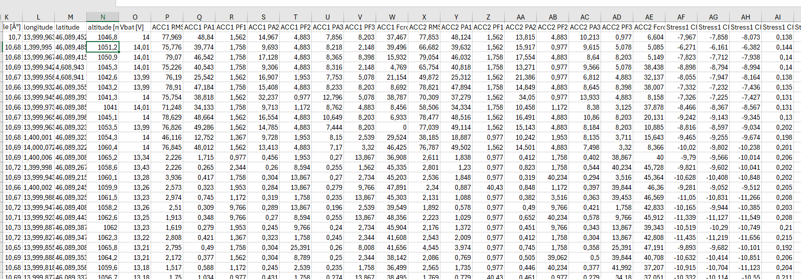
图 6： 腿部应变测量结果与倾角仪角度

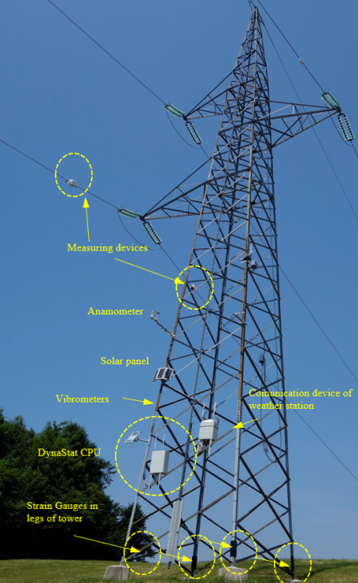
图 7：太阳能与蓄电池供电的在线监测系统，该系统靠自身电源和太阳能电池板供电，可以采集、处理、发送数据

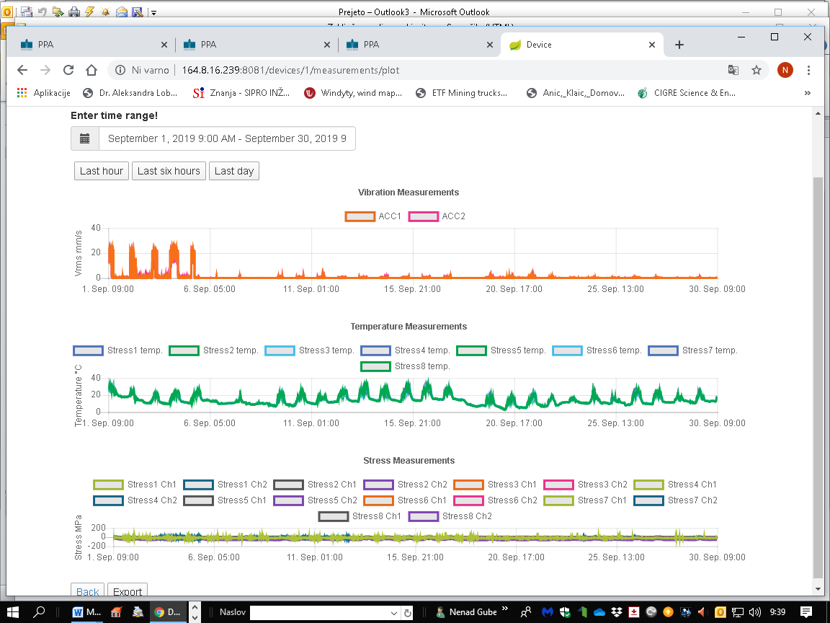

图8： DynaStat系统一个月测量结果的面板显示样例
注：以上面板显示的类似结果已在附件数据中给出。

参考文献:
- Teh, J., Lai, C. M., Muhamad, N. A., Ooi, C. A., Cheng, Y. H., Zainuri, M. A. A. M., & Ishak, M. K. (2018). Prospects of using the dynamic thermal rating system for reliable electrical networks: A review. IEEE Access, 6, 26765-26778.
- Erdinç, F. G., Erdinc, O., Yumurtacı, R., & Catalao, J. P. (2020). A comprehensive overview of dynamic line rating combined with other flexibility options from an operational point of view. Energies, 13(24), 6563.
- CIGRE, W. (2014). B2-43, Technical Brochure 601: Guide for Thermal Rating Calculations of overhead lines.
- CIGRE, W. (2006). Group B2. 12. Guide for selection of weather parameters for bar overhead conductor ratings. CIGRE, Tech.
- Karimi, S., Musilek, P., & Knight, A. M. (2018). Dynamic thermal rating of transmission lines: A review. Renewable and Sustainable Energy Reviews, 91, 600-612.
- Douglass, D. A., Gentle, J., Nguyen, H. M., Chisholm, W., Xu, C., Goodwin, T., ... & Davis, C. (2019). A review of dynamic thermal line rating methods with forecasting. IEEE Transactions on Power Delivery, 34(6), 2100-2109.
- Uski, S. (2015). Estimation method for dynamic line rating potential and economic benefits. International Journal of Electrical Power & Energy Systems, 65, 76-82.
- Wang, W., & Pinter, S. (2014). American recovery and reinvestment act of 2009: Dynamic line rating systems for transmission lines. US Dept. Energy, Washington, DC, USA, Tech. Rep.
- Németh, B., Göcsei, G., Rácz, L., & Szabó, D. (2020). Development and realization of a complex transmission line management system. CIGRE Paris Session: Paris, France.

